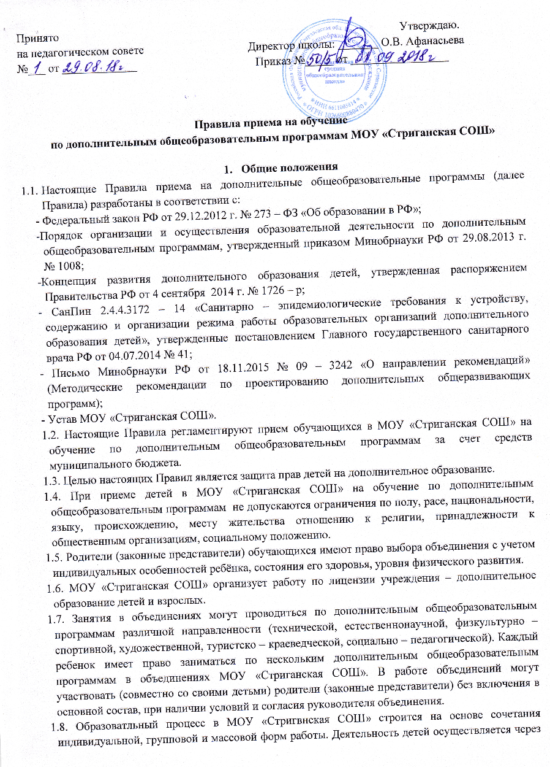

Принято Утверждаю.
на педагогическом совете Директор школы: _______ О.В. Афанасьева
№___ от _____________ Приказ №_____ от _________________

Правила приема на обучение
по дополнительным общеобразовательным программам МОУ «Стриганская СОШ»

- Общие положения
  - Настоящие Правила приема на дополнительные общеобразовательные программы (далее Правила) разработаны в соответствии с:
- Федеральный закон РФ от 29.12.2012 г. № 273 – ФЗ «Об образовании в РФ»;
-Порядок организации и осуществления образовательной деятельности по дополнительным общеобразовательным программам, утвержденный приказом Минобрнауки РФ от 29.08.2013 г. № 1008;
-Концепция развития дополнительного образования детей, утвержденная распоряжением Правительства РФ от 4 сентября 2014 г. № 1726 – р;
- СанПин 2.4.4.3172 – 14 «Санитарно – эпидемиологические требования к устройству, содержанию и организации режима работы образовательных организаций дополнительного образования детей», утвержденные постановлением Главного государственного санитарного врача РФ от 04.07.2014 № 41;
- Письмо Минобрнауки РФ от 18.11.2015 № 09 – 3242 «О направлении рекомендаций» (Методические рекомендации по проектированию дополнительных общеразвивающих программ);
- Устав МОУ «Стриганская СОШ».
1.2. Настоящие Правила регламентируют прием обучающихся в МОУ «Стриганская СОШ» на обучение по дополнительным общеобразовательным программам за счет средств муниципального бюджета.
1.3. Целью настоящих Правил является защита прав детей на дополнительное образование.
1.4. При приеме детей в МОУ «Стриганская СОШ» на обучение по дополнительным общеобразовательным программам не допускаются ограничения по полу, расе, национальности, языку, происхождению, месту жительства отношению к религии, принадлежности к общественным организациям, социальному положению.
1.5. Родители (законные представители) обучающихся имеют право выбора объединения с учетом индивидуальных особенностей ребёнка, состояния его здоровья, уровня физического развития.
1.6. МОУ «Стриганская СОШ» организует работу по лицензии учреждения – дополнительное образование детей и взрослых.
1.7. Занятия в объединениях могут проводиться по дополнительным общеобразовательным программам различной направленности (технической, естественнонаучной, физкультурно – спортивной, художественной, туристско – краеведческой, социально – педагогической). Каждый ребенок имеет право заниматься по нескольким дополнительным общеобразовательным программам в объединениях МОУ «Стриганская СОШ». В работе объединений могут участвовать (совместно со своими детьми) родители (законные представители) без включения в основной состав, при наличии условий и согласия руководителя объединения.
1.8. Образоватльный процесс в МОУ «Стригвнская СОШ» строится на основе сочетания индивидуальной, групповой и массовой форм работы. Деятельность детей осуществляется через одновозрастные и разновозрастные объединения по интересам (клуб, студия, группа, секция, кружок, театр и др.).
1.9. Количество учащихся , их возрастные категории, а также продолжительность занятий устанавливаются локальным нормативным актом МОУ «Стриганская СОШ».
1.10. Дополнительные общеобразовательные программы реализуются в течение всего календарного года, включая каникулярное время. Расписание составляется с учетом пожеланий обучающихся и их родителей ( законных представителей).
1.11. Обучающиеся, осваивающие дополнительные общеобразовательные программы, проходят промежуточную аттестацию, формы, порядок и периодичность которой определяются локальным актом МОУ «Стриганская СОШ».
1.12. Зачисление детей для обучения по дополнительным общеобразовательным программам в области физической культуры и спорта осуществляется при отсутствии противопоказаний к занятию соответствующим видом спорта.
1.13. Настоящие правила вступают в силу с даты утверждения директором МОУ «Стриганская СОШ».
2. Организация приема на обучение
по дополнительным общеобразовательным программам
2.1. Прием документов на обучение по дополнительным общеобразовательным программам начинается с 1 сентября текущего года и завершается при заполнении свободных мест не позднее 1 октября текущего года.
2.2. Прием в МОУ «Стриганская СОШ» для обучения по дополнительным общеобразовательным программам осуществляется без вступительных испытаний (процедур отбора), в соответствии с возрастными особенностями и независимо от уровня их подготовки по выбранному направлению.
2.3. Прием обучающихся в школу для обучения по дополнительным общеобразовательным программам осуществляется по письменному заявлению обучающихся, достигших 14 – летнего возраста или родителя (законного представителя) несовершеннолетнего обучающегося при предъявлении документа, удостоверяющего личность (приложение 1).
2.4. При подаче заявления предоставляются следующие документы:
- заявление;
- медицинские документы, подтверждающие отсутствие у обучающегося противопоказании для освоения дополнительной общеобразовательной программы физкультурно – спортивной направленности,
- согласие на обработку персональных данных.
2.5. Заявление пишется на имя руководителя МОУ «Стриганская СОШ» и подается педагогу дополнительного образования выбранного объединения (группы, секции, кружка, студии и т.д.) или представителю администрации.
2.6. Администрация МОУ «Стриганская СОШ» при приеме детей обязана ознакомить родителей (законных представителей) с Уставом учреждения, лицензией на осуществление образовательной деятельности, Правилами поведения обучающихся и другими документами, регламентирующими организацию образовательного процесса.
2.7. В личном заявлении о приеме указываются следующие сведения:
- фамилия, имя и отчество обучающегося;
- дата и место рождения;
- адрес места жительства;
- фамилия, имя, отчество родителя (законного представителя) несовершеннолетнего обучающегося.
2.8. В заявлении фиксируется факт ознакомления обучающегося или родителя (законного представителя) несовершеннолетнего обучающегося с Уставом МОУ «Стриганская СОШ», лицензией на право ведения образовательной деятельности, свидетельством о государственной аккредитации, с дополнительными общеобразовательными программами, правилами приема обучающихся, расписанием занятий и другими документами регламентирующими организацию и осуществление образовательной деятельности, права и обязанности обучающегося, а также согласие на обработку персональных данных в порядке, установленном Федеральным законом от 27.07.2006 № 152 – ФЗ «О персональных данных» с изменениями от 22.02.2017 г.

- Порядок зачисления на обучение
по дополнительным общеобразовательным программам
3.1. Зачисление в детские объединения МОУ «Стриганская СОШ» оформляется приказом директора. Приказы о приеме на обучение по дополнительным общеобразовательным программам размещаются на информационном стенде ОУ в день их издания.
3.2. Документы, предоставляемые родителями (законными представителями) фиксируются в журнале приема заявлений (приложение 2).
3.3. Родителям (законным представителям) несовершеннолетних обучающихся МОУ «Стриганская СОШ» обеспечена возможность ознакомления с ходом и содержанием образовательного процесса.
3.4. При наличии мест, оставшихся вакантными после зачисления, а также освободившихся в результате выбытия обучающихся, МОУ «Стриганская СОШ» имеет право объявить дополнительный прием обучающихся в детские объединения.

- Организация информирования лиц, поступающих
в МОУ «Стриганская СОШ» на обучение по дополнительным общеобразовательным программам
  - С целью ознакомления поступающего и его родителей (законных представителей) на сайте http://www.striganschool.uoirbitmo.ru/ размещены:
- Устав МОУ «Стриганская СОШ»;
- Лицензия на право ведения образовательной деятельности;
- Правила приема обучающихся;
- Правила внутреннего распорядка для обучающихся;
- Перечень реализуемых дополнительных образовательных программ;
- Контактные телефоны.
4.2. Информация о зачислении в объединение и о расписании занятий предоставляется родителям (законным представителям):
- через классного руководителя;
- по телефону 8(34355)56118.

Приложение 1
К правилам приема обучающихся на обучение
по дополнительным общеобразовательным программам
МОУ «Стриганская СОШ»
Директору МОУ «Стриганская СОШ»
Афанасьевой О.В.
____ ____________________________
(ФИО заявителя)
Проживающего по адресу:
__________________________________
__________________________________
ЗАЯВЛЕНИЕ
Прошу зачислить в детское творческое объединение (спортивную секцию)
«____________________________________________________» МОУ «Стриганская СОШ» моего ребенка _____________________________________________________________________________
(ФИО ребенка полностью)
- Дата рождения ребенка: __________________________________________________
- Место рождения ребенка: _________________________________________________
- Сведения о родителе (законном представителе):
_______________________________________________________________________
(ФИО родителя полностью)
- Адрес места жительства ребёнка: __________________________________________
С Уставом образовательного учреждения, лицензией на право ведения образовательной деятельности и приложением к ней, свидетельством о государственной аккредитации, правилами приема обучающихся, расписанием занятий, дополнительными общеобразовательными программами и другими документами, регламентирующими организацию и осуществление образовательной деятельности, права и обязанности обучающихся ознакомлен(а).
________________________ ________________________
(ФИО заявителя) (Подпись заявителя)
В соответствии с Федеральным законом от 27.07.2006 №152 – ФЗ « О персональных данных» даю свое согласие МОУ «Стриганская СОШ» на сбор, систематизацию, накопление, хранение, уточнение, использование, передачу в случаях, установленных соответствующими нормативными правовыми актами, на бумажном и электронном носителях с обеспечением конфиденциальности наших (моих) персональных данных и персональных данных нашего (моего) ребенка, сообщаемых нами (мною) в настоящем заявлении и содержащихся в прилагаемых нами (мною) к данному заявлению документах (копиях документов), в целях осуществления индивидуального учета освоения моим ребенком дополнительных общеобразовательных программ на период до отчисления моего ребенка из списочного состава обучающихся МОУ «Стриганская СОШ».
В случаях нарушения МОУ «Стриганская СОШ» наших (моих) законных прав и законных интересов нашего (моего) ребенка при обработке вышеуказанных персональных данных, данное в настоящем заявлении нами (мною) согласие на обработку таких персональных данных может быть нами (мною) отозвано путем подачи в МОУ «Стриганская СОШ» соответствующего письменного заявления.
В случаях, когда указанные в настоящем заявлении персональные данные изменятся, станут устаревшими, недостоверными, мы (я) будем производить их уточнение путем подачи в МОУ «Стриганская СОШ» соответствующего письменного заявления.
__________________________ _____________________
(ФИО заявителя) (Подпись заявителя)
Дата подачи заявления:___________________________________________________
__________________________ _____________________
(ФИО заявителя) (Подпись заявителя)

Приложение 2
К правилам приема обучающихся на обучение
по дополнительным общеобразовательным программам
МОУ «Стриганская СОШ»

Журнал приема заявлений на обучение
по дополнительным общеобразовательным программам МОУ «Стриганская СОШ»

Регист.  № заявления | Дата регистрации заявления | ФИО поступающего гражданина, указанного в заявлении о зачислении в учреждение | Дата рождения поступающего | ФИО заявителя | Адрес места жительства | Название детского объединения | Представленные документы гражданина в ДО.( в случае отказа в зачислении указать основание)
1 | 2 | 3 | 4 | 5 | 6 | 7 | 8

